Псковская область
Пыталовский район
ПАСПОРТ
воинского захоронения
- Место и дата захоронения Псковская область, Пыталовский район, сельское поселение «Линовская волость», д. Зобки,
- Тип захоронения : братская могила на гражданском кладбище
- Размеры захоронения прямоугольник 3,9 м. х 2,6м. = 10,1 кв.м.
- Краткое описание памятника на захоронении: обелиск в виде усечённой пирамиды из бетона с надписью «Вечная память героям, павшим в боях за свободу и независимость нашей Родины в 1941-1945 гг.» высота 1,6 м. в 2010 г. перед обелиском установлена чёрная мраморная плита с именами захороненных и с надписью «Воинам В.О.В., погибшим в июле 1944 года Вечная память» .Могила покрыта тротуарной плиткой , обнесена ограждением в виде столбиков с железной цепью.
- Количество захороненных:
всего | В том числе по категориям |  |  |  |  |  | примечание
 | военнослужащих |  | Участников сопротивления |  | Жертв войны
 | известных | неизвестных | известных | неизвестных | известных | неизвестных
15 | 15

- Персональные сведения о захороненных:
№ п/п | Ф.И.О. | Воинское звание | Год рождения | Дата гибели | Место захоронения | Откуда перезохоронен
 | Хромов И.А. | рядовой |  | Июль 1944 | Д. Зобки
 | Петров Я.Г. | Рядовой |  | Июль 1944 | Д. Зобки
 | Зверев И.С. | Рядовой |  | Июль 1944 | Д. Зобки
 | Черный С.Г. | Рядовой |  | Июль 1944 | Д. Зобки
 | Соколов С.И. | Рядовой |  | Июль 1944 | Д. Зобки
 | Ларин М.Н. | Рядовой |  | Июль 1944 | Д. Зобки
 | Цыганов М.А. | Рядовой |  | Июль 1944 | Д. Зобки
 | Соколов П.И. | Рядовой |  | Июль 1944 | Д. Зобки
 | Жуков А.И. | рядовой |  | Июль 1944 | Д. Зобки
 | Азорный В.Д. | рядовой |  | Июль 1944 | Д. Зобки
 | Ануфриев М.Я. | сержант |  | Июль 1944 | Д. Зобки
 | Пасечник Т.Л. | сержант |  | Июль 1944 | Д. Зобки
 | Пухаров Г.Н. | старшина |  | Июль 1944 | Д. Зобки
 | Голышков | Младший лейтенант |  | Июль 1944 | Д. Зобки
 | Кунцевич И.И. | лейтенант |  | Июль 1944 | Д. Зобки
- Над данным захоронением шефствует Администрация сельского поселения «Линовская волость»
Фотоснимки воинского захоронения: Схема расположения захоронения
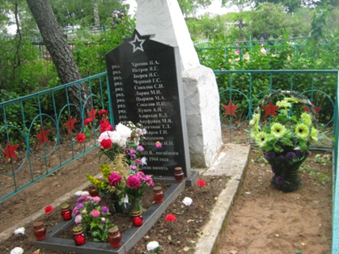
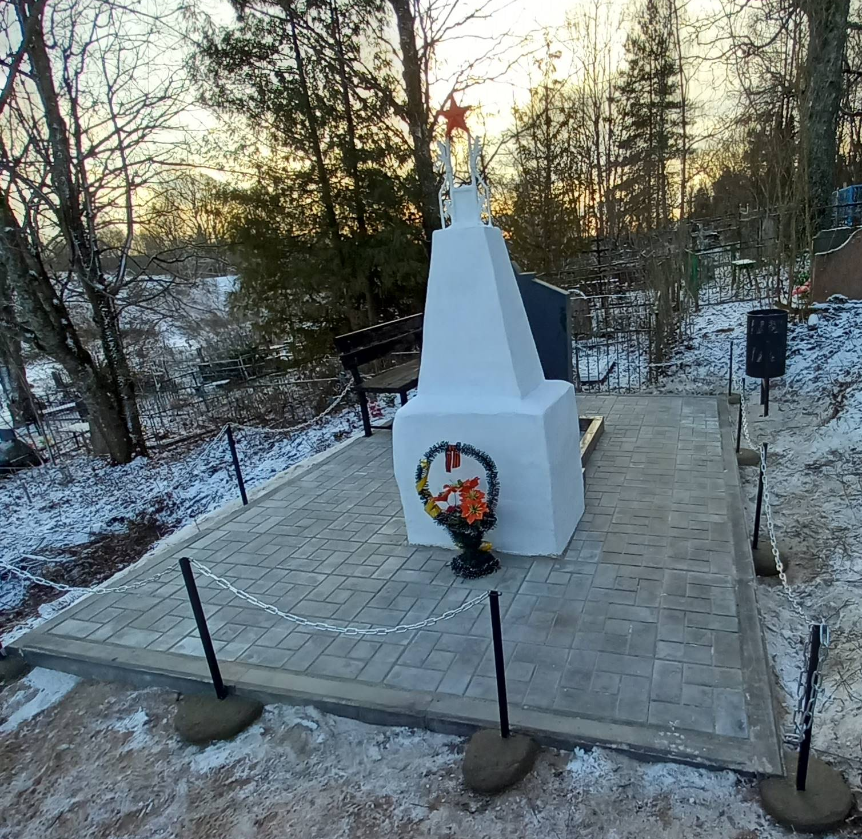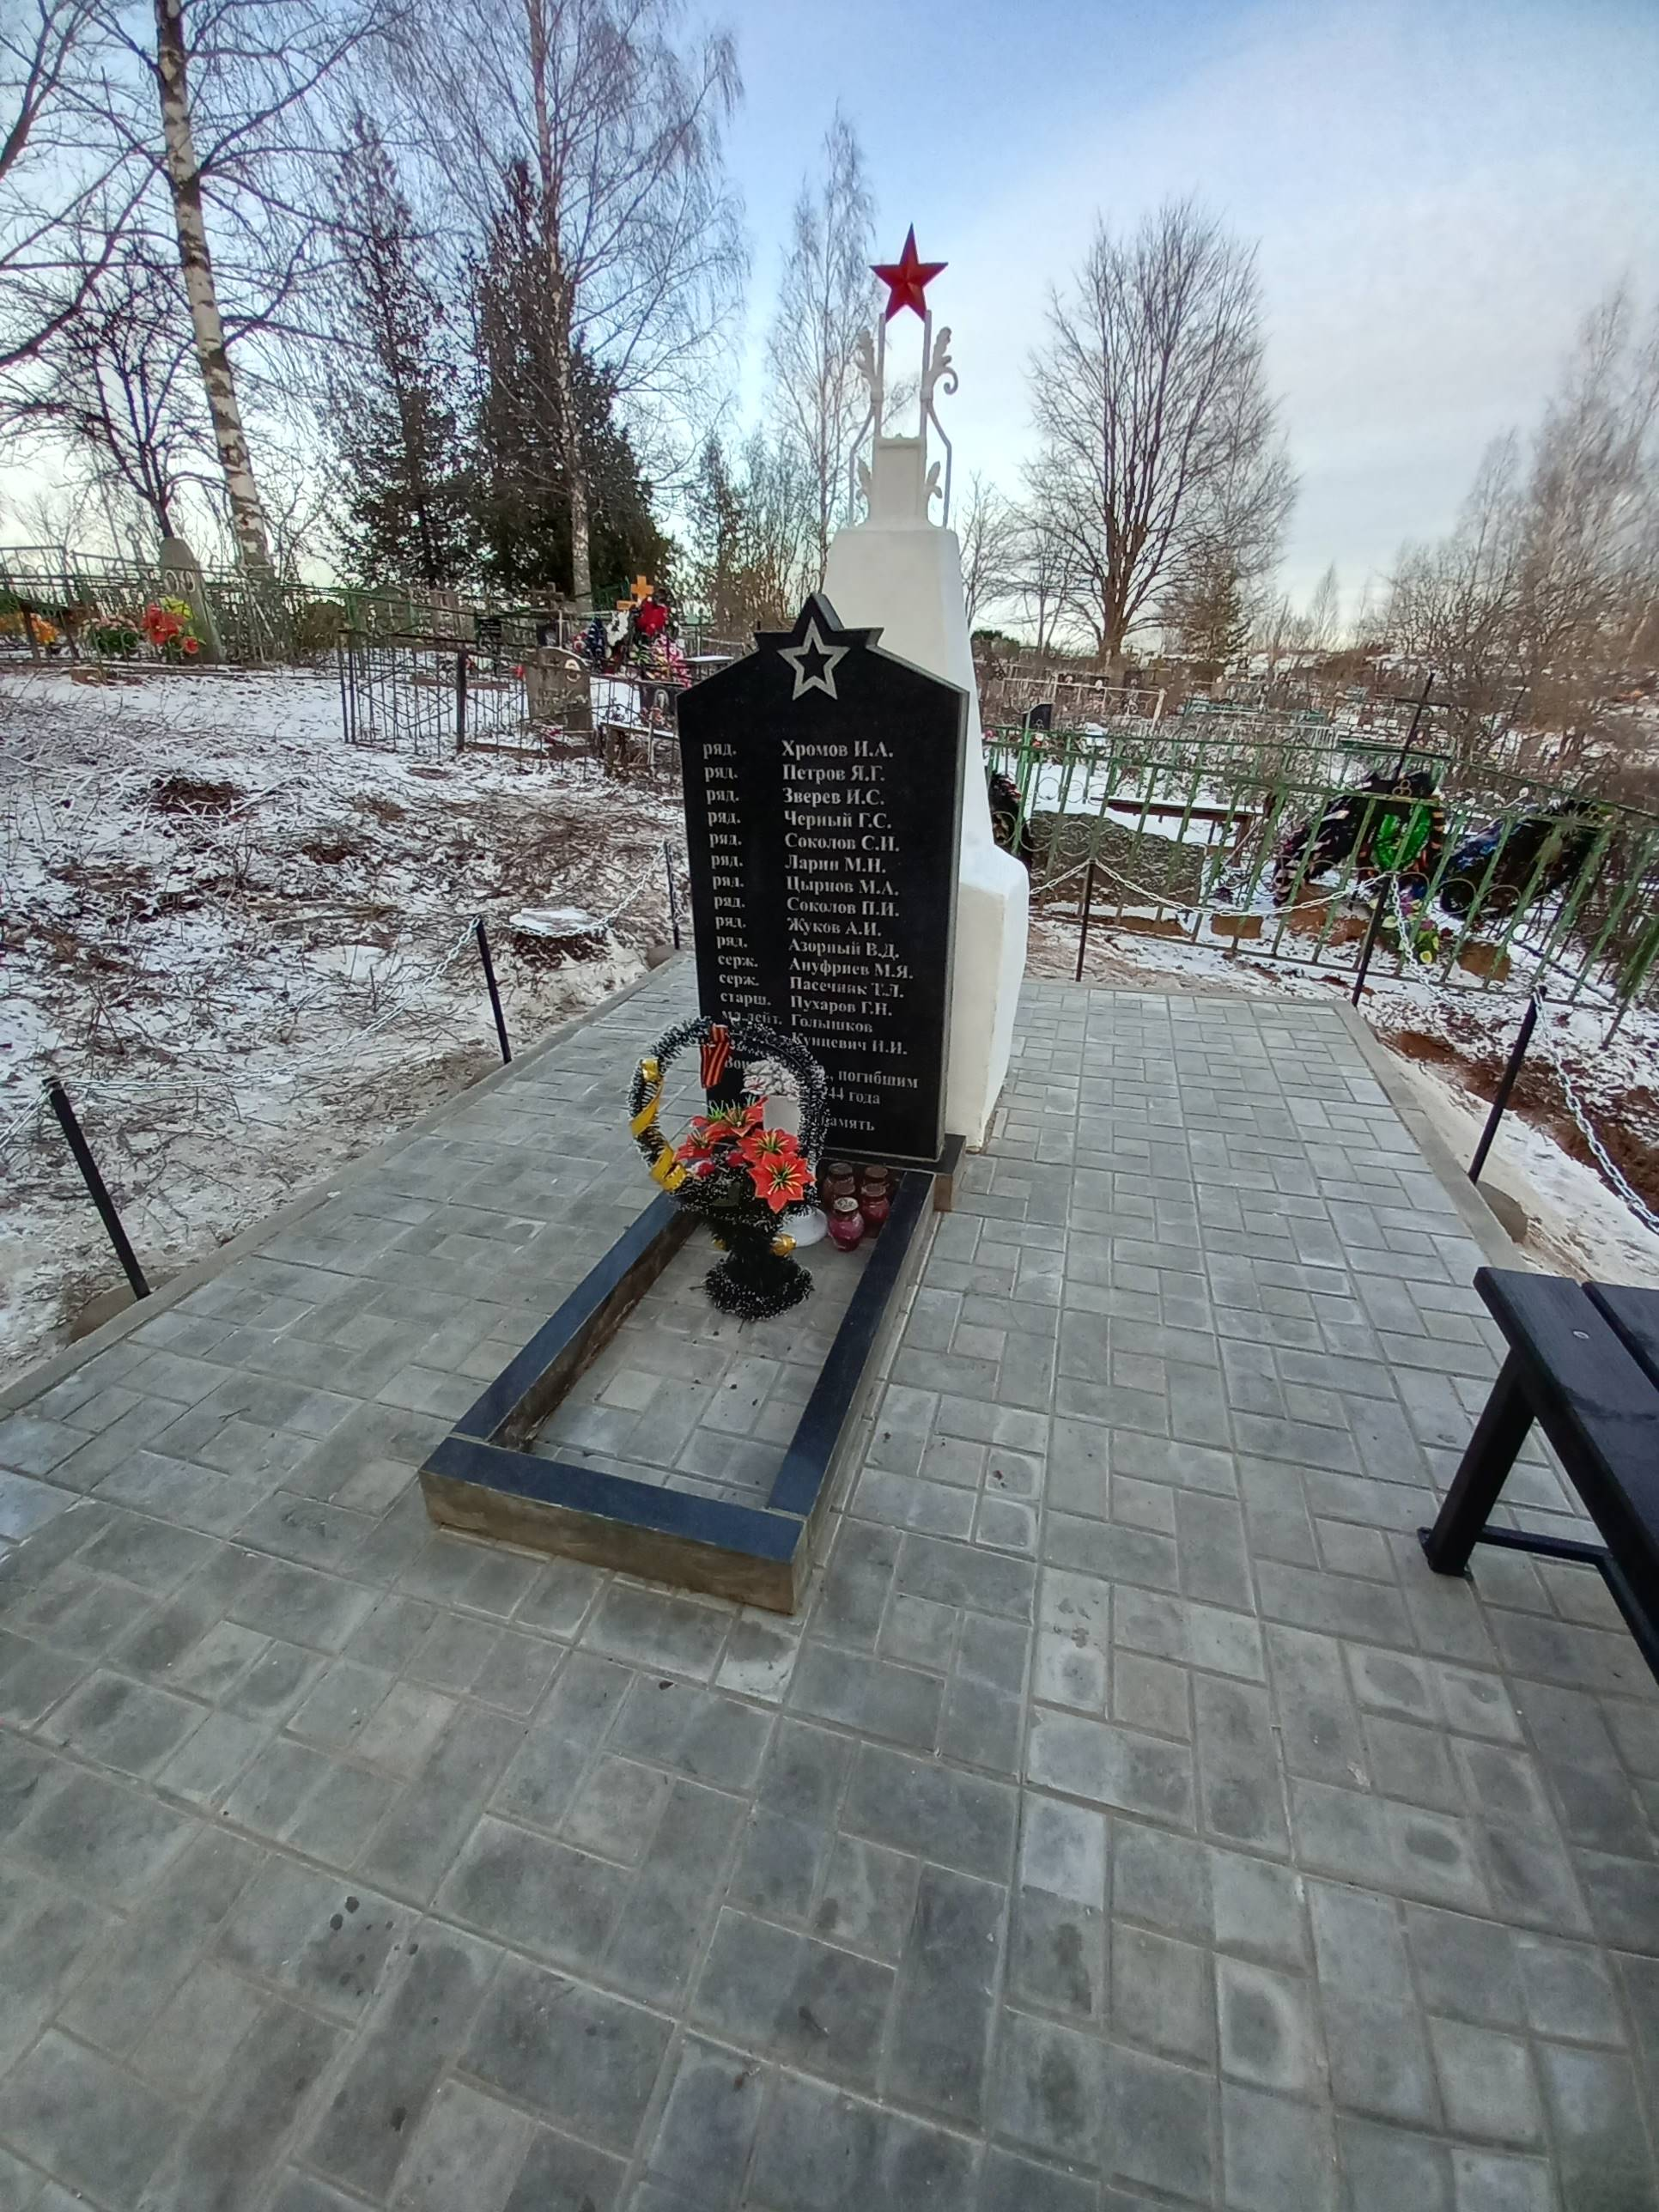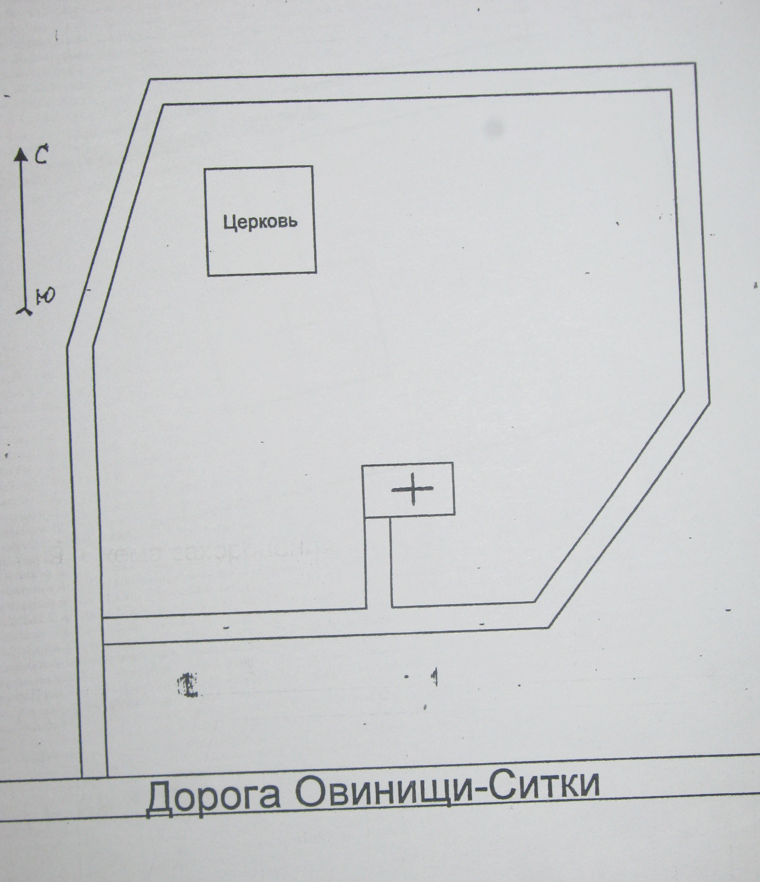

10.Подписи представителей, заверенные печатью:
Представитель военного комиссариата Администрация сельского поселения «Линовская волость»
_________________________________________ Глава Администрации Н.М. Стефанович

